NACIONES  UNIDAS | 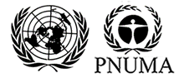

UNEP/MC/COP.6/Dec.20

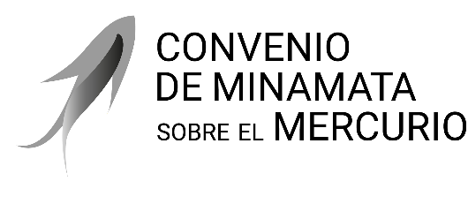 |  | Distr. general  24 de noviembre de 2025  Español  Original: inglés

Conferencia de las Partes en el Convenio
de Minamata sobre el Mercurio
Sexta reunión
Ginebra, 3 a 7 de noviembre de 2025
Decisiones adoptadas por la Conferencia de las Partes en el Convenio de Minamata sobre el Mercurio en su sexta reunión

Decisión MC-6/20: cooperación y coordinación entre la Secretaría del Convenio de Minamata sobre el Mercurio y la Secretaría de los Convenios de Basilea, Estocolmo y Rotterdam
La Conferencia de las Partes,
Reconociendo que el intercambio de servicios dentro de un marco estable permitirá mejorar la cooperación y la coordinación sobre la base de la experiencia y la proximidad, y puede favorecer la aplicación eficaz del Convenio de Minamata sobre el Mercurio, el Convenio de Basilea sobre el Control de los Movimientos Transfronterizos de los Desechos Peligrosos y su Eliminación, el Convenio de Estocolmo sobre Contaminantes Orgánicos Persistentes y el Convenio de Rotterdam sobre el Procedimiento de Consentimiento Fundamentado Previo Aplicable a Ciertos Plaguicidas y Productos Químicos Peligrosos Objeto de Comercio Internacional, sin menoscabar la autonomía de las Secretarías ni la rendición de cuentas de su dirección ejecutiva,
Recordando las decisiones MC-3/11, MC-4/9 y MC-5/19, sobre cooperación y coordinación con la Secretaría de los Convenios de Basilea, Estocolmo y Rotterdam,
            - Toma nota del informe conjunto sobre cooperación y coordinación entre la Secretaría del Convenio de Minamata sobre el Mercurio y la Secretaría de los Convenios de Basilea, Estocolmo y Rotterdam y de la reseña de las actividades de cooperación previstas, en particular para intercambiar y adquirir los servicios pertinentes, entre las dos Secretarías para el bienio 2026-2027;
            - Reafirma la importancia de la cooperación continua sobre sinergias programáticas, de la utilización del equipo de tareas entre las dos Secretarías y la Subdivisión de Productos Químicos y Salud del Programa de las Naciones Unidas para el Medio Ambiente, y de la posibilidad de que la Secretaría del Convenio de Minamata sobre el Mercurio preste apoyo de secretaría a los Convenios de Basilea, Estocolmo y Rotterdam en régimen de recuperación de costos, de conformidad con los programas de trabajo y los presupuestos de los Convenios para cada bienio;
            - Acoge con beneplácito la cooperación entre la Secretaría del Convenio de Minamata sobre el Mercurio y la Secretaría de los Convenios de Basilea, Estocolmo y Rotterdam en materia de formación de posibles presidentes y negociadores para las reuniones de los órganos, y solicita a la Secretaría del Convenio de Minamata sobre el Mercurio que, en función de la disponibilidad de recursos, siga contribuyendo a que se imparta esa formación;
            - Solicita a la Secretaria Ejecutiva que:
- Siga cooperando con la Secretaría del Convenio de Minamata sobre el Mercurio, bajo la orientación general del equipo de tareas, según proceda, en lo que respecta a las cuestiones administrativas, programáticas, científicas, técnicas y de asistencia técnica pertinentes, de conformidad con el programa de trabajo y presupuesto, y busque la forma de seguir estrechando la cooperación y la colaboración con los Convenios de Basilea, Estocolmo y Rotterdam;
- Siga con la aplicación del intercambio de servicios y la adquisición de los servicios pertinentes con la Secretaría de los Convenios de Basilea, Estocolmo y Rotterdam en régimen de recuperación de costos, según proceda y de conformidad con el programa de trabajo y presupuesto de cada bienio;
- Rinda informe sobre la aplicación de la presente decisión, en especial sobre la creación de un marco estable de cooperación e intercambio de servicios, mediante una reseña de las actividades de cooperación previstas en ese marco para el bienio 2028-2029, a fin de que la Conferencia de las Partes lo examine y, si es necesario, proporcione más orientaciones en su próxima reunión.

UNEP/MC/COP.6/INF/29, anexo I.
Ibid., anexo II.

